# **Pseudocode Challenge**

Soal ini terdiri dari 4 nomor!

## **1. Newton Second Law**

Bunyi hukum II Newton adalah:

Percepatan sebuah benda akan sebanding dengan gaya yang diberikan pada benda dan berbanding terbalik dengan massa benda. Arah percepatan benda sama dengan arah gaya total yang diberikan pada benda.

Secara matematis hukum II Newton dirumuskan sebagai berikut: ΣF = m x a

ΣF = resultan gaya (Newton)

m = massa benda (kg)

a = percepatan benda (m/s2)

Berdasarkan keterangan di atas, buatlah sebuah **algoritma / pseudocode** untuk menghitung resultan gaya pada sebuah mobil yang memiliki massa benda 600 kg dan ketika didorong oleh tiga orang percepatannya adalah 2 m/s2!

**PSEUDOCODE**

STORE “mass” to 600

STORE “acceleration” to 2

STORE “force” without any value

CALCULATE “mass” times “acceleration”

SET “force” value with calculation result

DISPLAY “force”

## **2. Tahun Kabisat**

Apa yang kamu ketahui tentang tanggal 29 Februari? Kamu pasti tahu jika suatu tahun memiliki tanggal 29 Februari berarti tahun tersebut merupakan tahun kabisat.

Dalam kalender Gregorian, tahun kabisat memiliki beberapa kriteria yaitu antara lain:

* Jika tahun habis di bagi 4 dan tidak habis di bagi 100, dan
* Jika tahun habis di bagi 4, habis di bagi 100 dan habis di bagi 400

Buatlah **algoritma & pseudocode** untuk menentukan apakah suatu tahun merupakan tahun kabisat atau bukan!

**ALGORITMA**

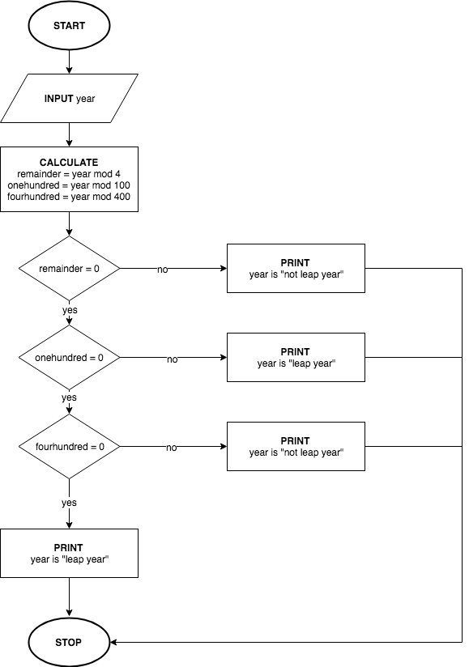

**PSEUDOCODE**

STORE “year” with any value

CALCULATE “year” mod 4

STORE “remainder” to the result of calculation

CALCULATE “year” mod 100

STORE “onehundred” to the result of calculation

CALCULATE “year” mod 400

STORE “fourhundred” to the result of calculation

IF “remainder” equals to 0

IF “onehundred” equals to 0

IF “fourhundred” equals to 0

DISPLAY “year is leap year!”

ELSE

DISPLAY “year is not leap year!”

ELSE

DISPLAY “year is leap year!

ELSE

DISPLAY “year is not leap year!”

## **3. Laundry Day**

John akan mencuci pakaiannya menggunakan mesin cuci. Pakaian yang akan dicuci oleh Budi sebanyak 20 dan akan dimasukkan ke mesin cuci. Mesin cuci akan dinyalakan jika semua pakaian John sudah masuk ke mesin cuci.

Bantulah John untuk menghitung jumlah pakaian yang akan dimasukkan ke mesin cuci menggunakan **algoritma & pseudocode** perulangan!

**ALGORITMA**

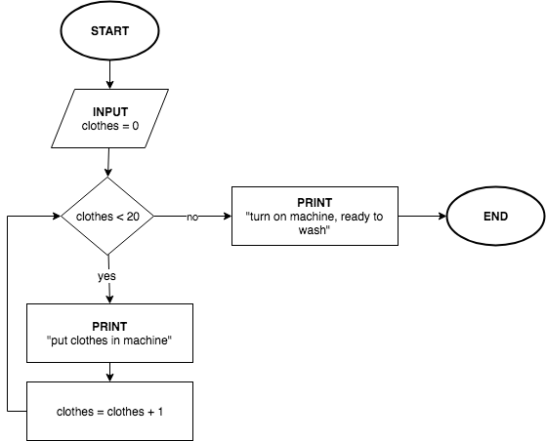

**PSEUDOCODE**

STORE “clothes” to 0

WHILE “clothes” < 20

DISPLAY “put clothes in machine”

ADD “clothes” by 1

DISPLAY “turn on machine, ready to wash”

## **4. Periksa Kuku**

Seorang guru akan memeriksa kuku siswa-siswinya yang sebanyak 40 orang dengan cara berkeliling kelas. Jika guru menemukan siswa/siswi yang memiliki kuku yang panjang maka guru akan menghukum siswa/siswi tersebut, jika tidak guru akan memuji siswa/siswi tersebut.

Buatlah **algoritma & pseudocode** untuk permasalahan diatas.

**ALGORITMA**

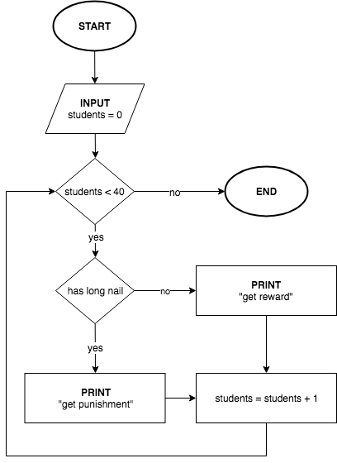

**PSEUDOCODE**

STORE “students” to 0

WHILE “students” < 40

IF “students” has long nail

DISPLAY “get punishment”

ELSE

DISPLAY “get reward”

ADD “students” by 1